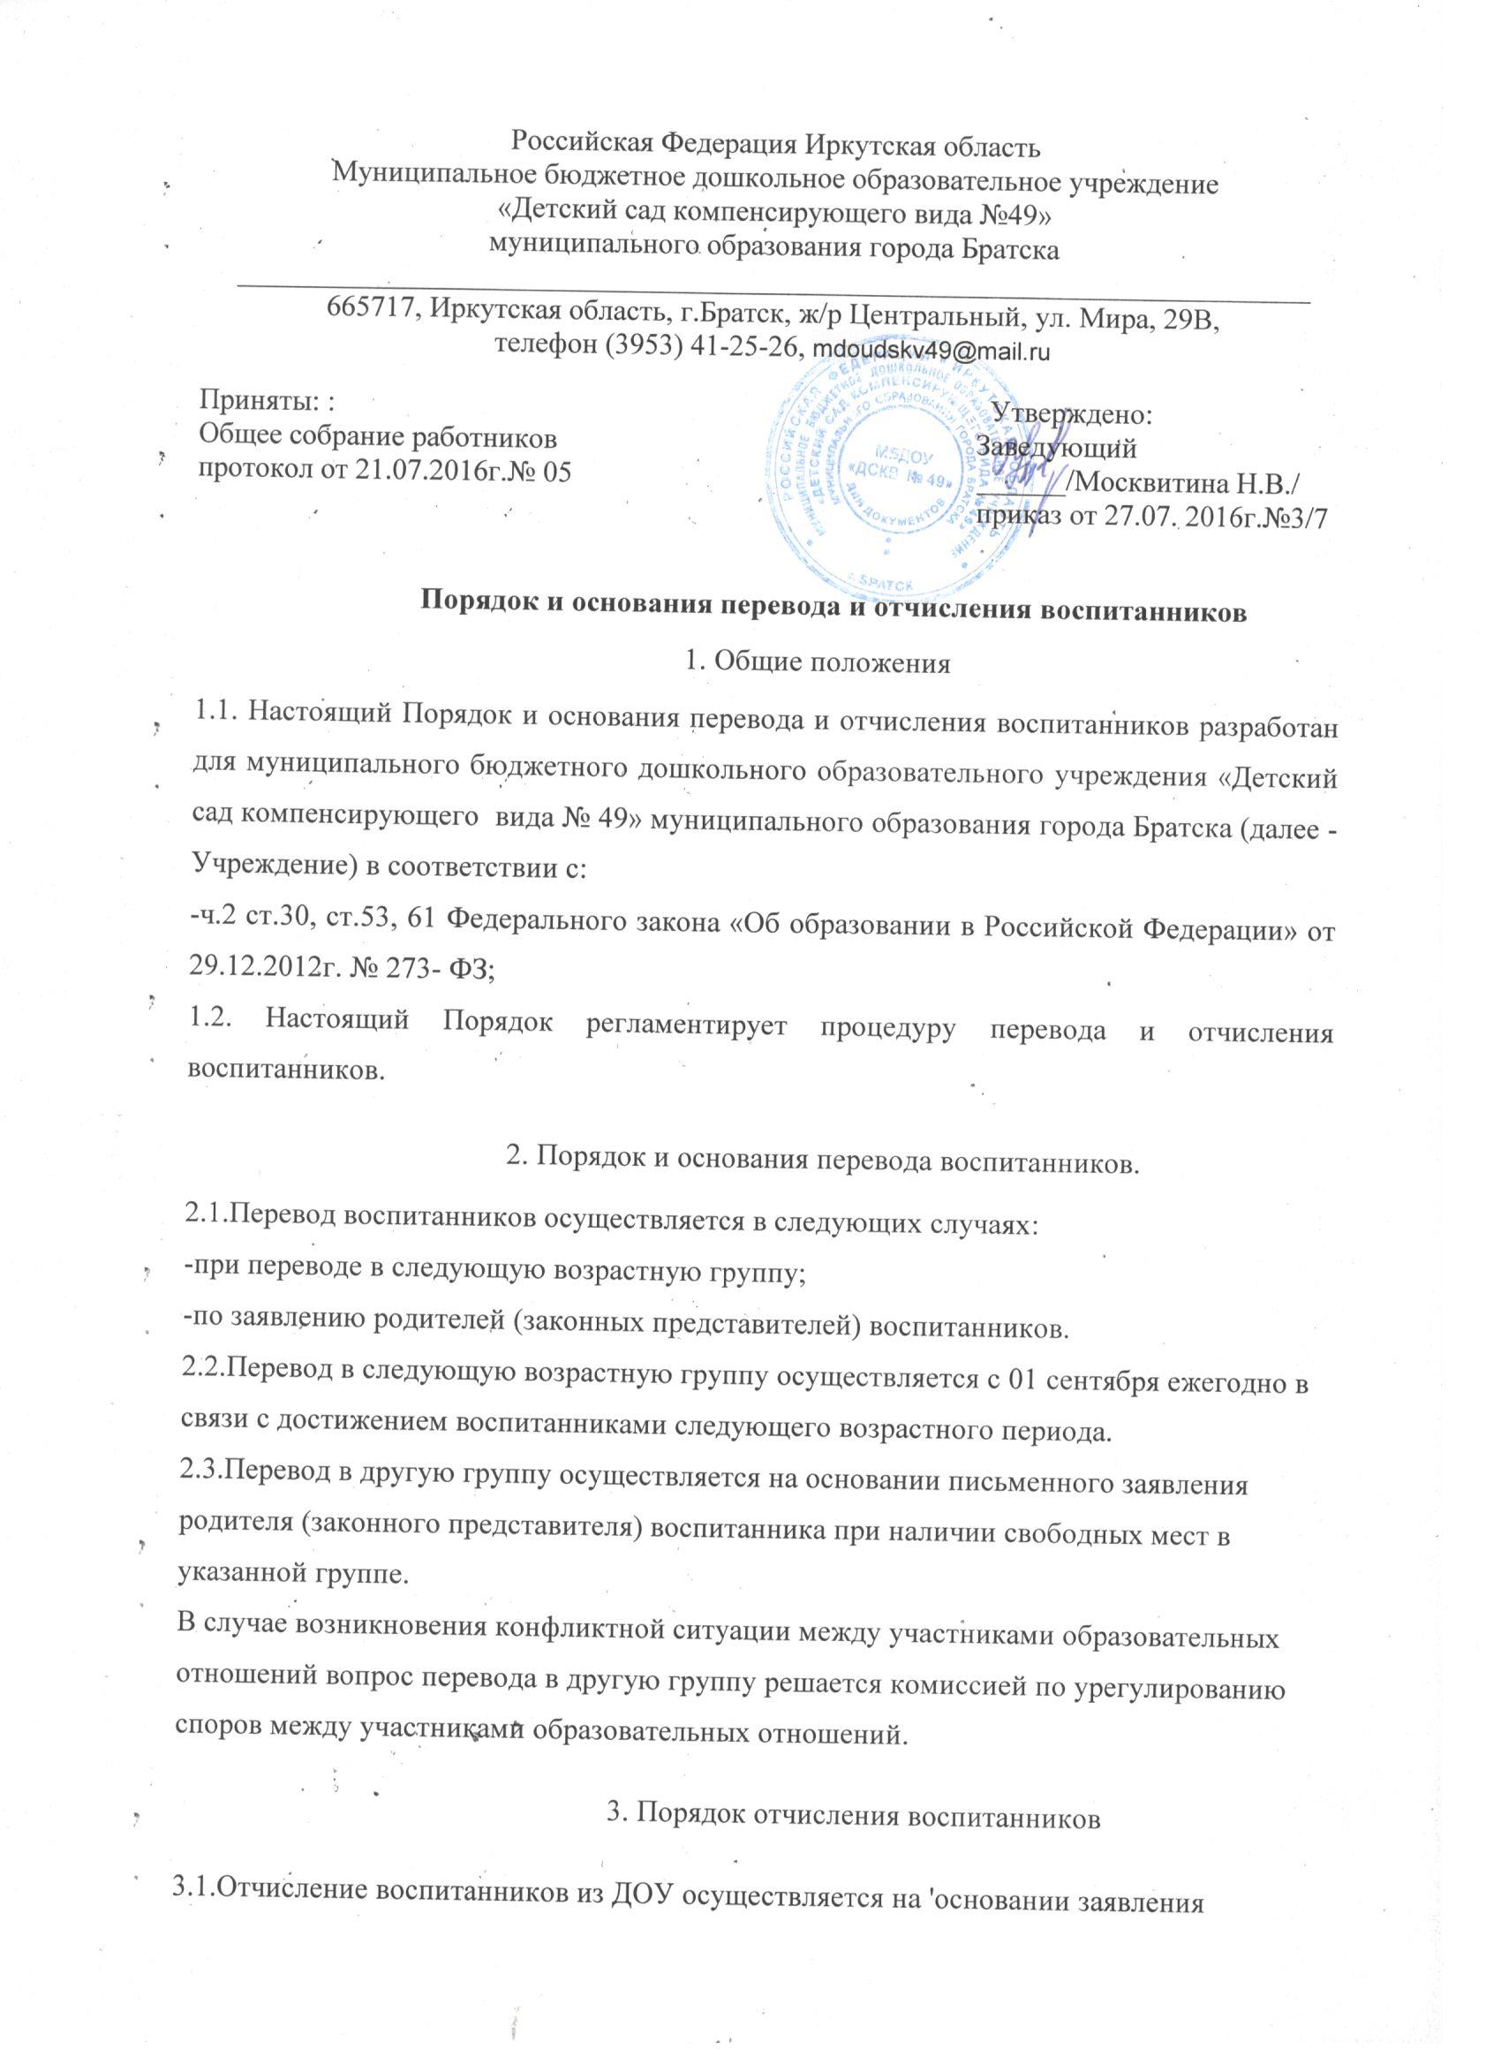

родителей (законных представителей), по окончании срока действия договора об образовании в случаях:
-по инициативе родителей (законных представителей) обучающихся (воспитанников) в связи со сменой места жительства;
-по инициативе родителей (законных представителей) обучающихся (воспитанников) в связи с переводом обучающегося (воспитанника) в другое дошкольное учреждение; -по иным причинам, указанным в заявлении родителей (законных представителей);
- по обстоятельствам, не зависящим от родителей (законных представителей) обучающегося (воспитанника) и ДОУ, в том числе в случае ликвидации ДОУ, осуществляющего образовательную деятельность;
-отчисление в порядке перевода в другую образовательную организацию, осуществляющую образовательную деятельность (осуществляется в соответствии с приказом Министерства образования и науки РФ от .28 декабря 2015 г. N 1527 «Об утверждении Порядка и условий осуществления перевода обучающихся из одной организации, осуществляющей образовательную деятельность по образовательным программам дошкольного образования, в другие организации, осуществляющие образовательную деятельность по образовательным программам соответствующего уровня и направленности»).
3.2 Основанием для отчисления воспитанника из ДОУ является расторжение договора об образовании, заключенного между ДОУ и родителями (законными представителями) воспитанников.
- Отчисление воспитанника из ДОУ оформляется приказом заведующего ДОУ и течение трех дней регистрируется в книге движения-детей.

